ПРОФСОЮЗ РАБОТНИКОВ НАРОДНОГО ОБРАЗОВАНИЯ РФ
ПОЛЕВСКАЯ ГОРОДСКАЯ ОРГАНИЗАЦИЯ ПРОФСОЮЗА
ТОРЖЕСТВННАЯ ВСТРЕЧА ПРОФСОЮНОГО АКТИВА В ЧЕСТЬ 102 ГОДОВЩИНЫ ОБРАЗОВАНИЯ ФПСО
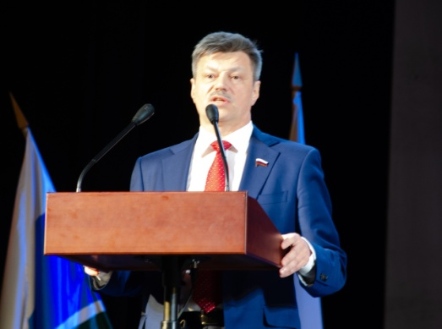
31 января 2020 в актовом зале ДК железнодорожников г. Екатеринбурга прошел Слет профсоюзного актива Свердловской области. Более 400 участников этого праздничного мероприятия прибыли из всех муниципальных образований Свердловской области. Участников Слета приветствовали губернатор Свердловской области Евгений Владимирович Куйвашев, председатель ФПСО Андрей Леонидович Ветлужских, руководители Федераций Профсоюзов Челябинской и Курганской областей и многие другие представители органов власти, которые отметили необходимость укрепления социального партнерства между работодателями и Профсоюзами.
На слете состоялось награждение лучших профсоюзных активистов области. Городской координационный Совет профсоюзов получил Почетный Диплом за активное участие в областном конкурсе профсоюзного плаката. Большая заслуга в этом педагогов образовательных учреждений нашего города: Запольских Оксаны Авралидовны – «Профсоюз – это мы!» - учителя МБОУ СОШ № 20- победителя муниципального этапа конкурса, Неуйминой Людмилы Михайловны – МАОУ СОШ № 13 с УИОП – призера муниципального этапа, Петровой Инги Николаевны- МБДОУ «Детский сад № 69» - «Чтобы работа не стала обузой – бюджетник- вступай в ряды Профсоюза!» и Спириной Елены Сергеевны – МАОУ СОШ № 8 «Всей семьей на отдых!»- призеров муниципального этапа конкурса. После слета прошел четвертый семинар цикла #НебизнесSMM, на котором, как всегда, было очень интересно, а главное - состоялся обмен опытом практической работы! Спасибо организаторам!
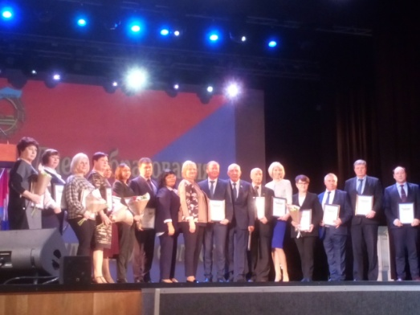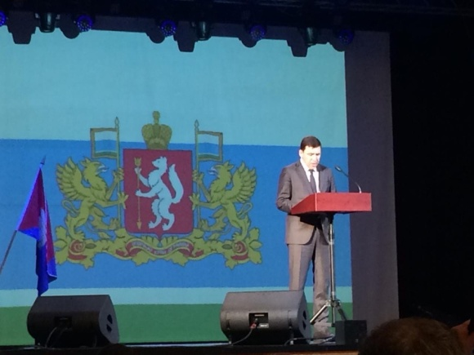

ПРОФСОЮЗ РАБОТНИКОВ НАРОДНОГО ОБРАЗОВАНИЯ РФ
ПОЛЕВСКАЯ ГОРОДСКАЯ ОРГАНИЗАЦИЯ ПРОФСОЮЗА

1 февраля -12-00 – площадь Труда.
МИТИНГ ,ПОСВЯЩЕННЫЙ 102 ГОДОВЩИНЕ ОБРАЗОВАНИЯ ФПСО

